**JB calendar**

: #학과,학교 공지 #개인 수업 공지 #과제 및 수업 알림

**1. 프로젝트 개요**  
비대면 온라인 수업을 듣는 학생들은 매번 여러 플랫폼에 나눠진 공지와 과제를 확인하는 과정에서 불편함을 겪는다. 이처럼 강의마다 다른 플랫폼은 학생들에게 혼란을 야기한다. 따라서, 이 프로젝트를 통해 학사관리와 수업 관련 정보 확인 절차를 시스템화 시켜 학생들의 혼란을 줄이고 궁극적으로 수업 만족도를 높이는데 기여하고자 한다.

**1.2 추진 배경과 필요성**

**1.2.1 추진 배경**

**:** 코로나 **→** 비대면 온라인 수업 **→** 과목마다 플랫폼과 정보 전달 방식이 다름 **→** 학생 혼란↑

a) 강의 업로드 안내메일 혹은 알림이 없을 경우

b) 자료가 여러 번 나눠 올라오는 경우

자료 확인을 못하거나 늦어 제출기한과 정보를 놓치는 등 여러 문제점이 발생.

|  |  |
| --- | --- |
| 실제 학생들의 불만 1 | 실제 학생들의 불만2 |

**1.2.2 관련 서비스 조사**

**1) 구LMS**

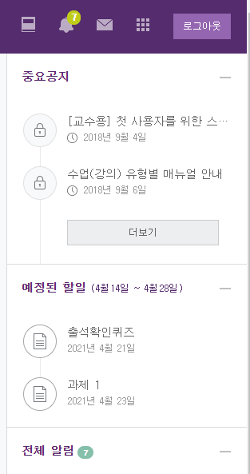 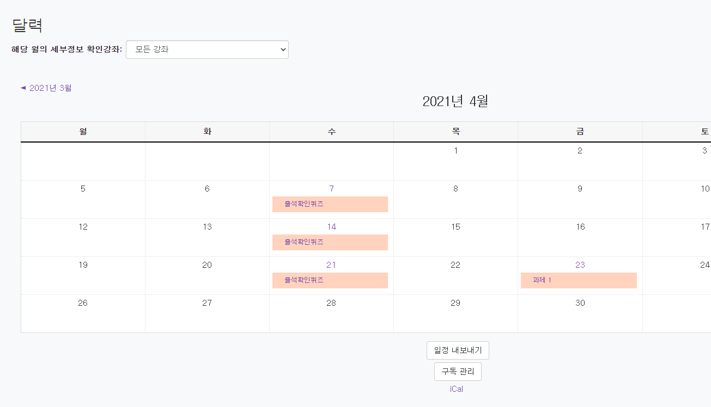 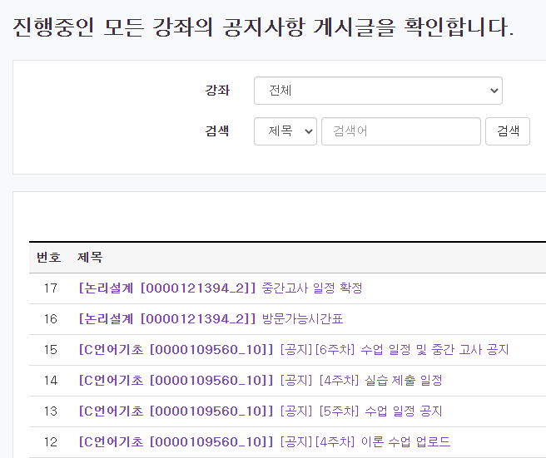

- 구LMS 자체 공지 기능이 있지만, 추가로 카카오톡이나 메일로 안내를 해주시는 경우가 많다.

- 코스모스라는 모바일 앱과 연동되어 있지만, 코스모스 알림이 되지 않는 경우가 많다.

**2) 신LMS(구 k-hub)**

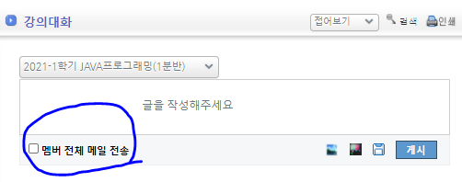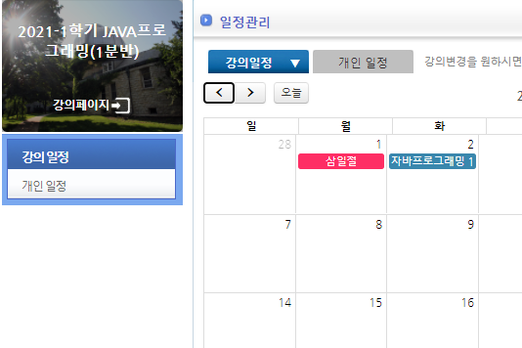

- 강의대화라는 기능과 멤버 전체 메일전송을 통해 학생들에게 알림을 해준다.

- 서버 문제가 자주 생겨, 정보 확인이 힘든 상황이 발생한다.

- 일정관리 부분에 달력기능이 있지만 듣고 있는 모든 강좌가 통합되지 않고 강좌마다 새로운

달력이 있다. (통합성 부족)

**3) 학과 공지사항**   
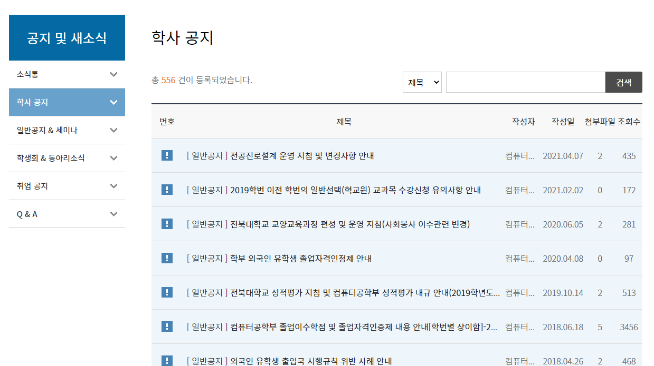  
-학사공지에 알림 기능은 따로 없어, 일부 공지에 대해서만 카카오톡 단톡을 통해 따로 안내 받음.

**4). 네이버**

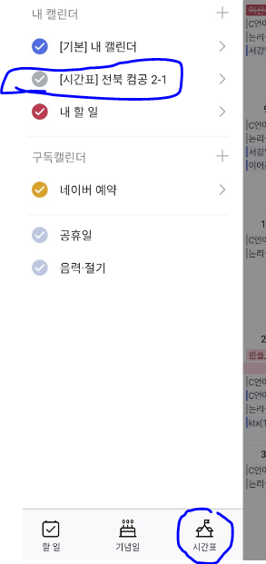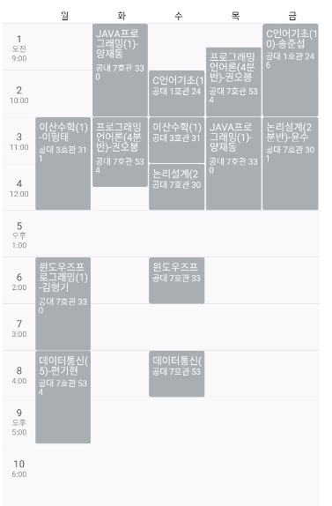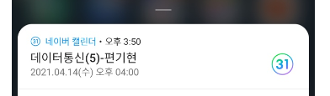

- 많은 학생들이 네이버 계정을 주 계정으로 이용하고 있다.

- 학교 서비스와 직접적인 연동이 아닌 자신이 직접 등록해야 하므로 놓치는 것이 있을 수 있다.

**1.2.2 필요성**

학생들의 학습 일정 관리와 정보 획득의 어려움에 도움이 되는 프로그램이 있다면 학생들의

혼란을 최소화할 수 있을 것으로 기대

**2. 개발 계획**

**2.1 목표**  
: 여러 플랫폼의 정보를 한 캘린더로 모아 관련 정보를 자동 업로드 및 알림 기능 프로그램 개발

**2.2 프로그램 기능 고안**

**2.2.1 수업 자료 및 공지 정리 → 편하고 빠른 정보파악**  
 - LMS 사이트의 공지사항 및 자료 업로드를 내 캘린더와 연동  
 - 자동 업데이트 기능 : 시간or 분 단위로 업로드 자료 서칭

**2.2.2 알림 기능**  
 - 네이버, 구글 메일 파싱 → 캘린더와 연동  
 - 카톡 API → 업로드 현황 알림 → 모바일로도 쉽게

**2.2.3 과제**  
 - 할당된 퀴즈 및 과제를 캘린더에 등록 → 체크리스트 + 수행 미완료 시 알림

**2.3 구현(프로그램 구조)**   
 **2.3.1 디자인**

**1. 로그인 페이지**

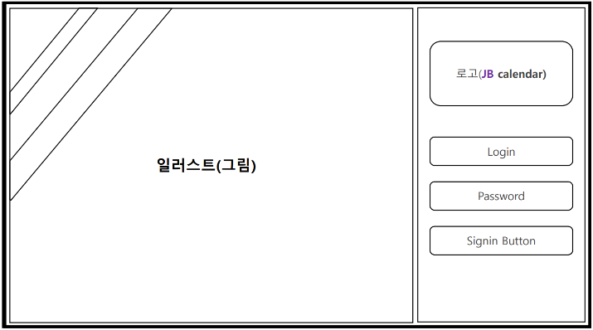

**2.1 메인 페이지(1안, 2안)**

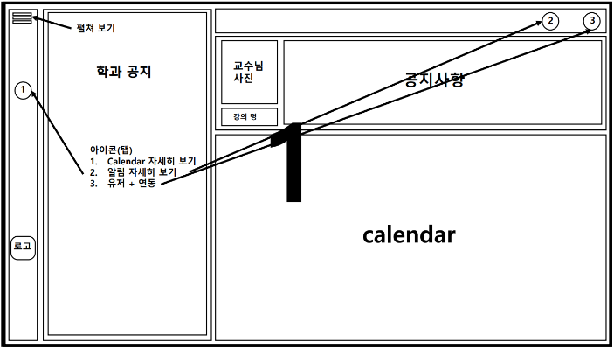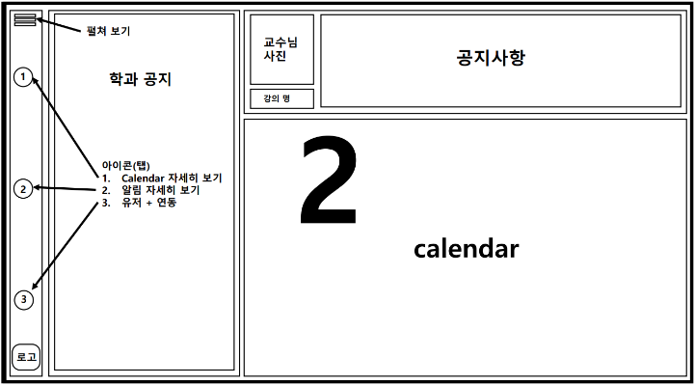

**3. 캘린더 / 알람**

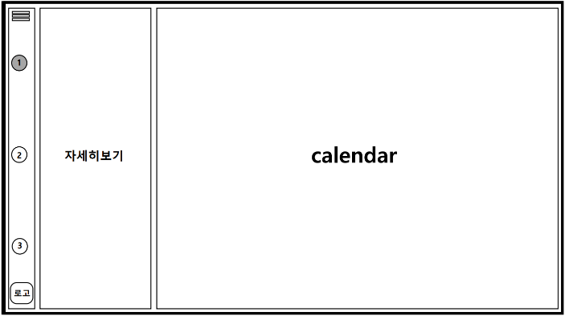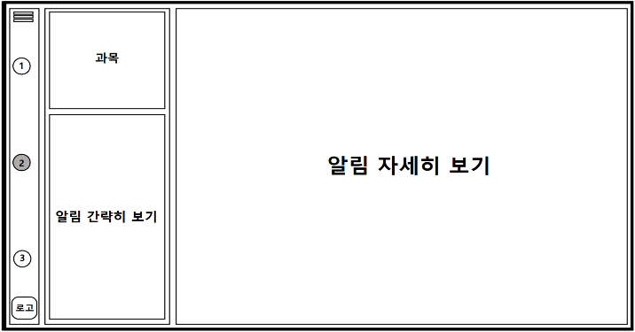

**5. 유저 + 연동**

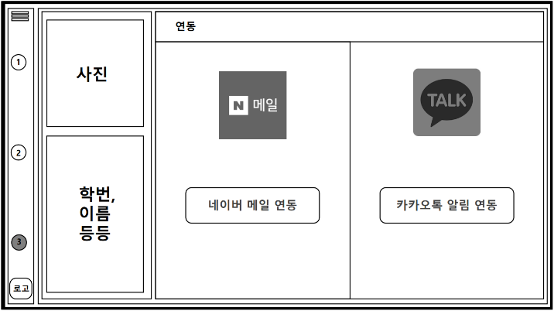

**2.3.2 기능**

**3. 개발 계획**

**3.1 작업 분할 구조도**

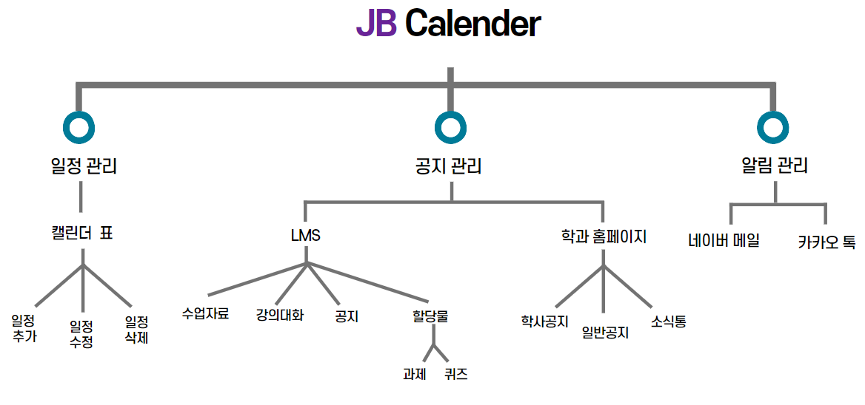

- 요소들을 계층 구조로 세분화해 프로젝트 범위를 한정하고 작업 관리가 쉽게 이루어지도록 함.

**3.2 개발 일정**

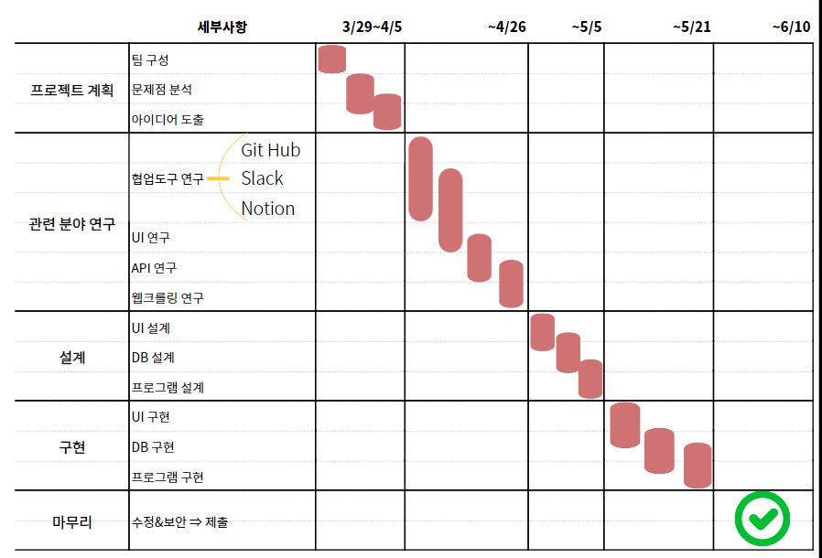

**4. 프로젝트 협업**

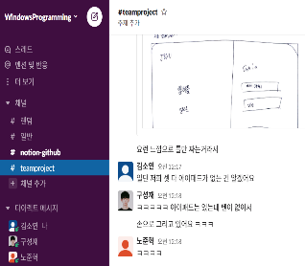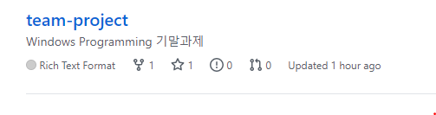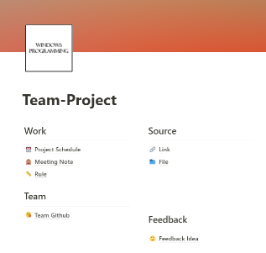

(a) Slack (b) GitHub (c) Notion

- 실제 이번 프로젝트에서 위 3가지를 연동해 활용하고 있음

- 협업도구 활용을 통해 업무효율성 극대화 및 협업절차의 필요성 인식

----------------------------페이지 남으면 넣기----------------------------------------

**2. 구글**

|  |  |
| --- | --- |
|  |  |
|  |

- 클래스룸, 캘린더, gmail, google drive 등 모바일과 연동이 매우 좋음

- 캘린더에 시간표와 개인일정을 편리하게 넣을 수 있다.

- 구글 클래스룸과 헹아웃을 통한 수업은 링크나 일정까지 강의자-학생 연동이 쉽다.